Спасение Спасителей
(63_серия 369)
Проект 369 – Пепел смыслов …

История повторяется,
но лишь там, где Разум
замещён инструкцией…

Можно ли вывести смысл жизни? Можно — но лишь при одном условии: если мы исходим из мировоззрения, в котором бытие мыслится как Единое Целое. Однако именно здесь мы натыкаемся на границу, тонкую как лезвие бритвы и непреодолимую как сама бездна. Познание по своей сути — это расчленение. Чтобы что-либо понять, необходимо вычленить это из контекста, обозначить его границы, отделить от остального. Только тогда разум может «обработать» объект: оценить его свойства, измерить, классифицировать, упорядочить. Так работает мышление. Так рождается то, что мы называем понимание. Но с
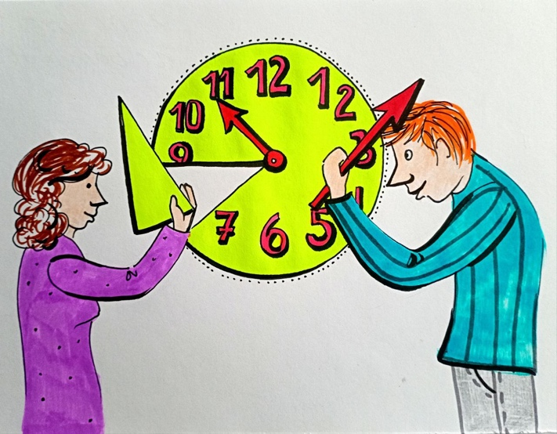
Целым этот механизм не срабатывает. Целое невозможно отделить от остального — потому что оно и есть всё. Оно не имеет внешнего. Оно не обладает границами, а значит — не поддаётся вычленению и, следовательно, не может быть понято в традиционном, аналитическом смысле. Это парадокс познания: всё, что мы способны понять, автоматически перестаёт быть Целым. И всё же именно из этого непознаваемого Целого мы пытаемся извлечь «смысл жизни». Получается логическая ловушка: мы хотим определить смысл, выведенный из того, что принципиально не подлежит определению. Так рушится претензия на абсолютную истину. Всё, что кажется нам истинным, теряет универсальность уже потому, что мы сумели это охватить и облечь в форму. Любая истина, как только она становится доступной разуму, утрачивает свою целостность и становится частной — относительной, контекстуальной. Выход из этого тупика — в поиске иного, дословного нерационального способа познания. Какой он? Неизвестно. Возможно, это будет синтез чувств, интуиции, опыта, внутреннего молчания — но сейчас это лишь тень надежды. И она не имеет оснований, кроме веры. А вера, в свою очередь, может не привести ни к чему. Поэтому, чтобы не утонуть в безбрежном поиске онтологического ответа, следует сохранить связь с практикой. Теория без действия мертва. И наоборот — практика, не подпитанная теоретическим осмыслением, становится слепой. Создание истины — это не акт провидения, а процесс ошибок и коррекций. Спроектировал самолет, построил, упал, учел ошибки, новый спроектировал. Опять упал, опять учел ошибки и опять создал. И так, пока не полетел. Так рождается полёт. Так создаётся живая мысль.
Пока в абстракции умирает логика, в реальности умирает общество. Всё чаще — без видимых причин — вспыхивают конфликты: в семьях, в сообществах, между государствами. Социосистема больше не удерживается на ранее работавших опорах. Конструкции управления — политические, идеологические, религиозные — теряют эффективность, обнажая свою декоративность. Социокультурная агрессия становится нормой. Поведенческие модели цивилизации всё чаще напоминают истерический отклик организма, лишённого иммунитета. Межконфессиональные диалоги прекращаются, этнические идентичности распадаются, ценностные основания заменяются симулякрами. Всё, что ещё недавно называлось культурой, превращается в хаотичную экспозицию сломанных форм. Государственная машина начинает действовать неуправляемо, вступая в антагонистический конфликт не только с внешним миром, но и со своими собственными гражданами. Методологические основания разрушаются — от науки до морали. То, что когда-то определяло цивилизацию как форму кооперации и развития, сегодня уверенно встало на рельсы деградации. Человечество с пугающей скоростью движется к порогу, за которым может не оказаться возврата. И в этом разрушении — не революция, а агония. Потому что новая форма ещё не родилась, а старая уже умирает.
Вопрос, от которого зависит не только будущее России, но и сама возможность выхода Человечества из состояния стремительного энтропийного распада, звучит предельно просто: в чём истинная причина гибели современной цивилизации? И почему именно Россия — как историческая, геополитическая и ментальная ось мира — оказалась на острие этой катастрофы? Не ответив на этот вопрос, невозможно не только двигаться вперёд, но и понять, в каком направлении двигаться. Без этого осмысления не может быть речи ни о новом смысле, ни о новой Цивилизации, ни о достижении самой высокой цели, которую только можно помыслить — Победы над смертью. Но современная наука, особенно социально-гуманитарная, пользуясь изношенными методологическими схемами, уже давно не в состоянии породить ясный ответ. Всё, что она производит, — это вариации утопии или паники, манипуляции смыслами или безмолвие перед хаосом. Традиционные формы анализа больше не работают. Не потому, что они «плохие», а потому, что среда, в которой они были адекватны, больше не существует. Нам требуется новое мировоззренческое измерение. Не просто смена угла зрения, а изменение самой оптики познания — через призму энергоинформационной диалектики, способной рассматривать не только формы, но и генотипы мышления (в рамках программы развития генотипов мозга), внутренние программы мозга (и особенно автоматорностью этих программ), как исторически развивающиеся структуры.
Именно через эту оптику можно попытаться заново осветить мрак XX века и распад российской государственности, поняв не только политические и экономические события, но и глубинную структуру той Конструкции, которая по сей день определяет принципы управления. Конструкции, внешне респектабельной, но, по сути, антинародной, паразитической, направленной не на жизнь, а на постепенную утрату живого. Только раскрытие внутреннего устройства этой политической матрицы — со всеми её «невидимыми звеньями» — позволяет нам увидеть не частные ошибки, а системный изъян: механизм целенаправленного расчеловечивания и саморазрушения. Истинное познание этой Конструкции открывает другое зеркало: мы начинаем видеть реальность такой, какой она есть, а не такой, какой её нам навязывает симулякр официальной пропаганды. И в этом отражении — не
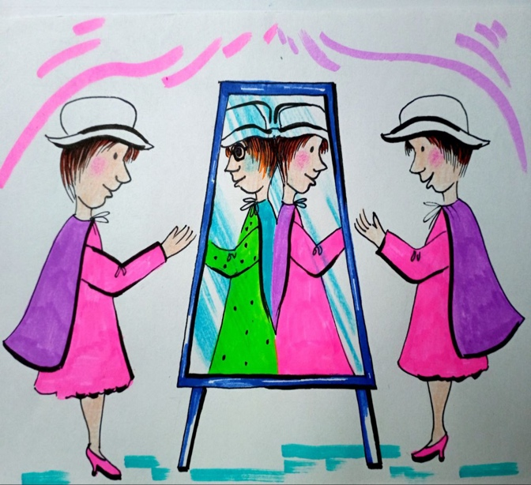
обещанный «цивилизационный прорыв», а нарастающая воронка социального, нравственного и онтологического разложения. Осознание этого состояния не разрушает — наоборот, оно впервые делает возможным построение новой идеологической платформы, не имитированной, а выстраданной. До сих пор на фундаментальный вопрос: «Что мы строим? Капитализм? Социализм? Или нечто иное?» — не дано ни одного внятного ответа. Ответы уходят в сторону, подменяются абстрактной риторикой или вовсе исчезают в тумане эфемерных конструкций. Это — сознательный уход от формулировки смысла. А где нет смысла, там нет будущего.
Понять подлинную природу кризиса — значит, увидеть не только внешние, но и внутренние первопричины: деградацию форм мышления, разрушение генотипов сознания, системную зависимость от внешнего энергоинформационного вторжения, разрушившего изнутри основы культурного, политического и духовного суверенитета. Поэтому выстраивание новой стратегии — не технический проект. Это онтологический вызов. Речь идёт не о реформе, а о смене парадигмы существования. Только через осознание сокрытых причин, через анализ и разбор всей патологической логики неолиберальной реконструкции, навязанной извне, можно найти путь к исцелению. Россия сегодня живёт в идеологической тьме, ослеплённой блеском лжи. Эта темнота — не просто отсутствие света, но следствие осознанного подавления истины в угоду «цивилизованному» вмешательству извне. И разглядеть выход из неё можно лишь через воссоздание подлинной исторической правды, которая не подгоняется под удобные шаблоны, а прослеживается через эволюцию мозговых структур и сознательных матриц, определявших судьбы как народов, так и конкретных правящих персоналий. Эти процессы — не аллегория, а механика, не философия ради философии, а последняя возможность превращения распада в рождение. От этого зависит не просто геополитическое выживание России, но — возможность вообще восстановить контуры Человека, как носителя смысла, свободы и судьбы.
Каждое цивилизационное образование основывается на определённой идее, которая выступает не просто как лозунг или программа, но как онтологическая ось, организующая смысл, действия и жертвы. Так, фундаментом Советского Союза была идея коммунизма — не просто идеология, а утопическая проекция нового мира, в котором человек преодолевает социальную несправедливость, становясь якобы хозяином своей судьбы. Учение — это чертёж. И если перед вами чертёж утюга, вы не соберёте по нему пылесос, даже если поменяете детали или масштаб. Точно так же и коммунистическое учение: оно не предназначено для построения империи, колонии или эксплуататорской машины. СССР, при всём желании, не мог по этому чертежу построить нечто иное, кроме того, что уже было заложено в самой структуре идейной модели. Именно в этом — как парадокс, так и трагедия.
Главным экспортным ресурсом СССР была не нефть, не лес и не зерно. Это была идея. Благодаря ей СССР имел не просто политических союзников, а преданных фанатиков по всему миру, готовых умирать и убивать ради идеи. Это не фигура речи. Достаточно вспомнить случай супругов Розенбергов — американских физиков, передававших Советскому Союзу сведения о ядерной программе США. Они могли спасти свою жизнь ценой доноса на других. Но выбрали смерть. Не ради выгоды, не под страхом, а из убеждения. Такие люди не продаются и не покупаются. Они действуют не ради выгоды, а во имя, даже если этим «во имя» управляет утопия.
Идея даёт право на жертву. Более того — она обязывает. Ради высшей цели допускается принесение в жертву низших. Это древняя логика сакральных систем. Инквизиторы сжигали еретиков, не из жестокости, а из убеждённости, что тем самым спасают их души от вечных мук. Хирурги, ещё до открытия наркоза, совершали операции, немыслимые с точки зрения гуманности, но оправданные с позиции целостности замысла. Так же и коммунисты: если требовалось, чтобы ради революции погибли тысячи — это рассматривалось как логический элемент пути, а не как моральная катастрофа.
Если бы Ленин хотел народу быт устроить, он был бы не коммунист, а тред-юнион. Если бы Моисей имел целью дать единоплеменникам богатую землю, он был бы не служитель Бога, а обычный вождь племени. Равно как и Авраам, если бы его целью была забота о сыне, он был бы не святым, заключившим договор с Богом, а обычным отцом. Наличие высшей ценности не только допускает, но и находит разумным принесение в жертву низшей ценности. Идея дает силы делать то, что без идеи выглядит бесчеловечно. Она позволяет смотреть на свои обещания золотых гор как на технологию и эффективный способ двинуть массу, , нужным курсом. Именно поэтому Советский Союз, преследуя идею мировой революции, жертвовал своими же людьми ради разжигания революционных настроений в других странах. Уголь, добытый советскими шахтёрами, поставлялся в Великобританию по цене ниже себестоимости, создавая угрозу английским шахтам и, как следствие, — дестабилизации. Ради этой цели советские рабочие лишались жизней, сил, ресурсов — потому что идея требовала жертвы. Пусть задумка провалилась — но сам масштаб замысла показывает, как идея, обладая достаточной силой, становится страшнее любой реальной силы. Она превращает живых людей в средство. Она размывает грань между человечностью и технологией. Там, где вера в высшее оправдывает всё, появляется фанатизм — не как ошибка, а как неизбежное продолжение логики. Идея — это не просто смысл. Это матрица управления жертвой. Она определяет, кто должен умереть и почему. И если эта идея по-прежнему живёт — пусть в видоизменённой, скрытой или перерожденной форме — она продолжает моделировать наши поступки, экономику, политику и будущее. Что, собственно, мы и видим в реалиях сегодняшнего дня.
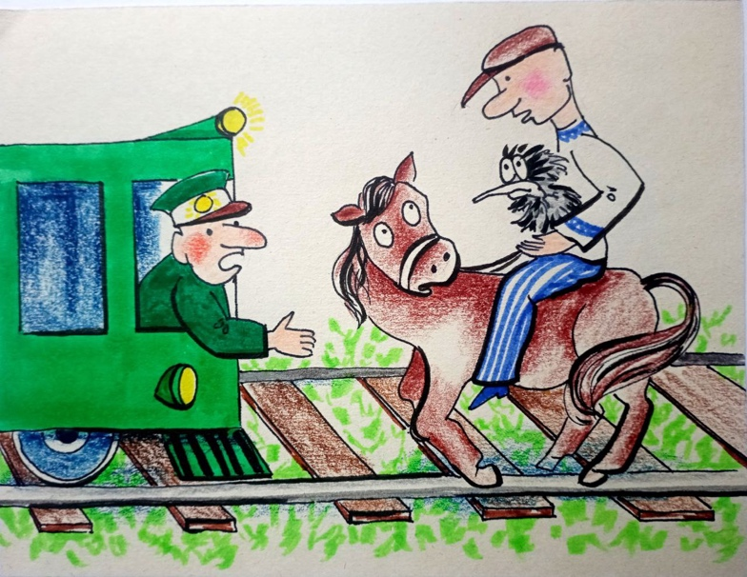
В коммунистической парадигме Россия никогда не была целью. Она была средством. Материалом. Топливом для пожара мировой революции. Народы, культура, история, — всё рассматривалось сквозь призму одной высшей задачи: достижения абстрактной идеи будущего. И если ради этого нужно было уничтожить сто миллионов человек, это не казалось преступлением — это выглядело необходимым расчётом. Потому что в логике идеи человек — это расходный элемент, а история — это механизм переработки масс в прогресс. Если путь к цели завален снегом, его нужно
расчистить. Не важно, что именно представляет собой препятствие — ребёнок, священник, философ, деревня, религия. Важно одно: мешает ли оно? Если мешает — должно быть устранено. Способ устранения определяется лишь эффективностью, а не этикой. В этом духе мыслил Ленин — человек с не дрожащей рукой. Он не строил «народного счастья», не сочинял мечты о бытовом рае. Он был технократ идеи, выполняющий вменённую задачу. Об этом писал и Горький в своих «несвоевременных письмах»: «Ленин соединял в себе качества вождя и барина, позволяющие ему без колебаний принимать решения, влекущие за собой гибель миллионов…» Примеров множество. Один из них — беседа с Дзержинским в Горках. Ленин, обсуждая политическую обстановку, упоминает идею публичной казни ста человек — попов и зажиточных крестьян — в одной из губерний. Дзержинский возражает: мол, среди них окажутся невиновные. Ленин останавливается, втыкает лопату в снег и произносит фразу, обнажающую суть всей Системы: «А вы, батенька, не такой уж и железный».
Эта жестокая рациональность не уникальна. История полна фигур, мыслящих в таких координатах: Моисей и Ленин, Мухаммед и Сталин, Лютер и Гитлер — все они действовали внутри сверхсистем, выполняя структурные роли в рамках управляющих полей, сформированных определённым уровнем развития генотипов мозга. Их энергия — не только из убеждения, но и из того, что Система нашла в них исполнителей нужных сценариев. В этом контексте идеология коммунизма — это гигантский генератор, продуцирующий смысл, на котором держался весь Советский Союз. Представьте здание, висящее над пропастью. Оно не падает вниз, потому что под ним работает идейный компрессор. Стоит генератору замолкнуть — здание рушится в пустоту. Такая была роль идеи: не как украшение, а как единственно возможная несущая конструкция. Именно поэтому главной целью США в борьбе с СССР стала дискредитация идеи. Потому что военный и экономический потенциал, достижения науки, искусство, космос — всё это без(с)сильно, если исчезает тот смысл, который скрепляет систему. Разобрав идею, Запад знал: всё остальное рассыплется само.
Так зародилась тщательно разработанная концепция психологической войны, где СССР был рассмотрен как объект со сложной внутренней структурой, устойчивый, тугоплавкий, но поддающийся системному разрушению при точечном воздействии. Анализировались особенности массового сознания, слабые места культурного кода, внутренние противоречия и исторические травмы. По этим уязвимостям и начали наноситься удары — не танками, а смыслами. Парадокс в том, что сам СССР запустил процесс подрыва, выхолостив идею изнутри. При Сталине коммунизм начал вступать в конфликт с патриотизмом. Практика войны требовала от интернационализма отказаться — нужен был национальный дух. Началось первое теоретическое саморазрушение идеи. Коммунизм — по своей сути глобалистский проект, не знающий границ, — не вмещался в рамки племени, нации или этноса. А тем более — в аграрную, православную, этнически неевропейскую Россию, которую сам Маркс рассматривал как расходный материал для исторической сцены. Когда же потребовалось выбрать — коммунизм или Россия — перед каждым стоял вопрос на верность. Для настоящего коммуниста ответ был ясен: Россия — средство. Патриот — это человек прошлого. Коммунист — человек проекта.
Ленин воспринимал народ не как субъект истории, а как инструмент действия. Русский народ, в его формулировках — это «плохие работники», «интеллигенция — дерьмо нации», «террор против них — благо». Он утверждал, что настоящий коммунист не может быть патриотом — он интернационалист, боец идеи. И даже когда Ленин говорит о патриотизме, это — технология. Речь шла не о чувствах, а о том, как вовлечь крестьян в войну, объяснив им, что они идут защищать Родину, а не абстракции. Мужику это понятно — он идёт. Так идея становится технологическим модулем мобилизации. Эта логика прекрасно читается и в наши дни. Поэтому, оценивая то, что происходит сейчас, важно помнить: идея — это не просто мысль. Это программа, способная переписать человечность. И когда она теряет свою силу, разрушается не просто режим — рушится вся ткань реальности, в которой эта идея существовала как силовой центр.
История знает парадоксы, но ещё больше она знает симуляции. Одна из самых мощных — попытка совместить несовместимое: коммунизм и патриотизм, интернационализм и национальную лояльность, космополитизм и геополитическую оборону. Если христиане провозглашали себя гражданами небесного Отечества, то коммунисты изначально заявляли: их Отечество — мир, не в смысле Земли, а в смысле отсутствия привязанности к нациям, флагам, этносам. В их лексиконе слово «патриот» имело уничижительный оттенок — как «деревня», «отсталость», «нафталин». Но с приходом к власти Гитлера и с осознанием грядущей мировой войны в СССР начинают пересматривать приоритеты. Становится ясно: на идее всемирного братства войну не выиграть. Массы нужно мобилизовать. И тут на поверхность поднимается патриотизм — мощнейший мотивационный фактор. Однако он изначально противоречит фундаменту коммунистической идеологии.
Как скрестить ужа с ежом? Как атеизм скрестить с религией? Как коммунизм, презирающий нацию, объединить с патриотизмом, для которого нация — сакральный центр? Ответ прост: силам власти это неважно. Главное — результат. Идеология поддаётся редактуре. Точно так же, как при Владимире язычество было объединено с христианством и выдано за «настоящее православие», при Сталине патриотизм сращивается с коммунизмом — и подаётся как естественное продолжение марксизма.
Сталин стал мастером смысловой алхимии. Он не спорил, не дискутировал, не обосновывал — он перераспределял смысл силой. Там, где Ленин говорил, что государство должно отмереть, Сталин утверждал, что оно должно сначала достигнуть пика своего могущества. Там, где Маркс считал нацию пережитком, Сталин предлагал каждому коммунисту стать патриотом. Противоречия решались просто: кто возражал — шёл в лагерь или в землю. Те, кто указывал на несостыковки с «учением», были либо уничтожены, либо запуганы до согласия. «Хватит рассуждать!» — гласил сталинский лозунг, воплощая чистую волю власти. Политика становилась не диалогом аргументов, а геометрией силы. Но в этой трансформации заложен был распад целостности идеи. Потому что, когда идея подстраивается под текущие нужды, она перестаёт быть идеей. Она становится технологией управления, оболочкой, наполненной произвольным содержанием. Как с религией: чем меньше человек знает свою веру, тем легче его убедить, что любое нововведение и есть истина. Точно так же и с коммунизмом: чем меньше партийцев понимали теорию, тем легче им было стать патриотами, даже если это шло вразрез с самим марксизмом. Так в СССР возникает двойная лояльность, которая оборачивается внутренним разрывом. Вождь — Ленин — был идеологом интернационализма. Его канонизировали, поставили на пьедестал, сделали ориентиром. Но теперь каждый коммунист должен был быть одновременно и патриотом, и ленинистом. В логике мышления — это шизофрения. В логике власти — это дисциплина.
Происходит симуляция веры: когда следование идее становится формой ритуала, лишённого содержания. Люди, не понимающие догматов, перестают испытывать когнитивный диссонанс. Им проще: приказ — значит правильно. Власть говорит — значит, логика не важна. Это не коммунизм — это верноподданнический культ, где идеологическая форма теряет внутренний стержень. Именно это выхолащивание идеи — и стало главной уязвимостью советской системы. Когда символ перестаёт быть живым и становится вывеской, он легко разбивается первым же серьёзным ударом. Внутри него уже нет содержания. Только форма.
В любой системе власти истина всегда существует в одном и том же режиме: пока она полезна — она священна, когда становится неудобной — она объявляется ересью. Этот универсальный принцип действовал в древнем Риме, в средневековой Европе, в СССР и действует сейчас. Истина, как абсолют, никому не нужна. Нужна гибкая версия, поддающаяся корректировке под актуальные задачи. Так правда превращается в ситуативный алгоритм управления.
В СССР, как и в средневековой Церкви, цитировать канонический текст становилось опасным, если эта цитата входила в противоречие с текущей «линей власти». Цитировал Ленина, но не так, как его сейчас трактует Сталин? Значит — враг, враг враждебен, а врага надо устранить. Аналогично в инквизиции: читать Евангелие можно только через трактовку Церкви. Считать, что Бог может говорить с тобой напрямую — смертный грех. Такая власть — власть не над телами, а над смыслами.
Сегодня, как и тогда, происходит непрерывное обнуление памяти, полное отрицание логики и внутренней целостности учений. Ни одна власть не заинтересована в существовании неизменяемой истины — ведь времена меняются. То, что вчера возвеличивалось, сегодня может быть угрозой. Поэтому власть всегда выбирает: лучше предать истину, чем подставить под угрозу саму себя. Оптимальный путь к такому режиму — ликвидация логики внутри учения. То есть отключение механизма критической проверки. Церковь превратила христианство в набор постулатов, требующих не понимания, а покорного принятия: «Верую, ибо абсурдно». КПСС сделала то же самое с марксизмом. Теперь Маркс — это не то, что он писал, а то, что по партийной линии объявляется «марксистским». Что возможно, а что недопустимо — определяется не логикой, а постановлением. Мыслить вредно, думать опасно. Именно это привело к превращению коммунизма в патриотический культ, в инструмент укрепления вертикали власти. Противоречия между прошлым и настоящим нивелировались одним приёмом — запретом на память. Новые лозунги должны звучать на фоне абсолютного забвения старых смыслов. Как церковь не вспоминает, что ранние христиане отказывались признавать власть императора и шли на казнь за отказ принести жертву языческим богам, так и КПСС не вспоминала, что ранние коммунисты считали патриотизм изменой идее.
На партийных съездах «откровение» нисходит сверху. Святой Дух, в образе Сталина, объявляет: истинный коммунист — это патриот. Никто не спорит. Несогласных нет. Сопротивление истине было возможно на вселенских соборах — но не на пленумах. Там нет соборного разума — есть только вертикаль трансляции. Писатель Сергей Довлатов выразил эту реальность с предельной простотой: «Не думай — и всё. Я пятнадцать лет не думаю. А будешь думать — жить не захочется. Все, кто думает — несчастные». Это и есть идеальная модель управления: устранить рефлексию как опасный побочный эффект мышления, заменить понимание на лояльность, сделать незнание — добродетелью. Так власть получает не просто подданных, а воспроизводящих систему через собственную покорность. Сталин понял главное: власть не нуждается в учении, она нуждается в инструменте. Чтобы сохранить систему и усилить её, потребовалось не продолжение марксизма, а его слом и переплавка в боевую доктрину. Коммунизм стал оболочкой, наполненной содержанием, нужным в конкретный момент. И тогда Сталину потребовалась абсолютная монополия — не на власть, а на толкование реальности. Для этого он уничтожил ленинскую гвардию — не просто политических оппонентов, а носителей изначального понимания учения, потенциально способных предъявить Сталину претензию: «ты предаёшь смысл». Их надо было устранить не из мести, а из логики сохранения системы. Потому что, если после смерти Ленина остаётся партия, наполненная равными по силе и влиянию, система неизбежно распадается. Либо гражданская война, либо анархия.
Большевистская верхушка — это люди, прошедшие все круги ада. Они приказывали убивать, пытали, организовывали геноциды. Это были профессиональные разрушители. Если бы Сталин не перебил их, именно они бы разорвали СССР изнутри. Их физическое устранение стало не моральной катастрофой, а системным условием продолжения существования государства. Сталин подчинил идею власти. Он изгнал рефлексию, стер память, упразднил истину и построил вертикаль на страхе, лояльности и лозунгах. Это дало результат. СССР продержался ещё десятилетия. Но цена была велика: сама идея была обращена в прах, и уже никогда не восстановилась в своём изначальном виде. Талант — это способность чувствовать истину до того, как она станет понятной. Это не обучаемое качество. Именно им обладали те, кто играл в игру истории без права на поражение — Екатерина, Наполеон, Сталин. В их действиях было не столько рассудочное мышление, сколько интуитивный резонанс с логикой Системы, в рамках которой развивались их собственные генотипы мышления. Они не просто решались — они ощущали, что по-другому невозможно. Это не рациональный выбор. Это глубинное внутреннее знание — до слов, до категорий. Они не меняли ход истории — они исполняли его, проживали его волевую проекцию. Ни один из них не мог изменить конечную цель — только вариации маршрута. Даже победа в войне не изменила вектора гибели СССР. Напротив, она стала её ускорителем.
По сути, в 1945 году в СССР вторглась многомиллионная армия агитаторов. Пройдя по Европе, советские солдаты своими глазами увидели, чего стоит сталинская пропаганда. Ужасы западной жизни оказались лучше всего советского. Помимо воспоминаний армия была нагружена агитационным материалом — трофеями «гнилого Запада». Генералы везли добычу составами, офицеры вагонами, солдаты чемоданами. Про возвращение победителей Высоцкий пел: «Пришла страна Лимония, сплошная чемодания».
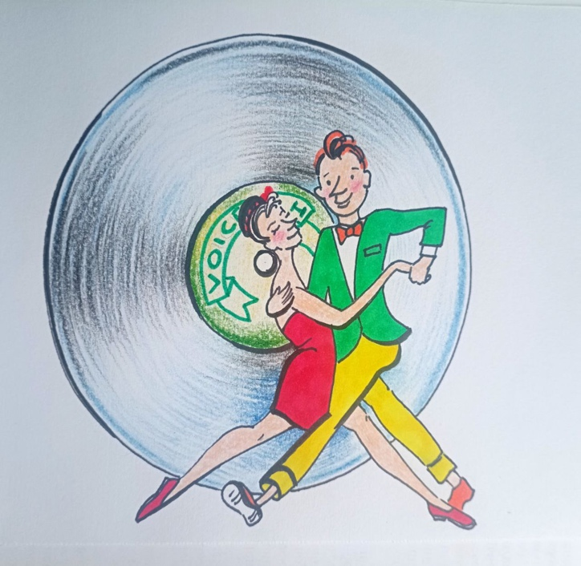
Это событие повторяет историю 1814 года, когда Александр I с армией вернулся из Парижа. Армия не принесла агитационного материала в таком количестве, как принесла армия СССР (как мы помним, наш царь запретил грабить Париж). Но и впечатлений было достаточно, чтобы Россия забурлила тайными обществами и не смогла быть прежней.
СССР тоже не мог быть прежним. Победители охотно рассказывали об увиденном в Европе друзьям и родственникам. Слушатели рот открывали от удивления. Они верили и не верили, настолько это не умещалось в их промытые мозги. Тогда рассказчики подкрепляли свои истории наглядным материалом — трофеями, явственно показывающими цену советских газет, рассказывающих об «угнетенных народах».
Помимо чемоданов армия принесла трофейные фильмы. Все они представляли Запад в привлекательном свете, и все шли на экранах СССР. Народ толпами валил смотреть на волшебную жизнь. Картинка на экране резко отличалась от советской обыденности. С этого момента внутри тела Советского Союза началась мутация. Наружу он выглядел как здоровяк — сильный, румяный, победоносный. Но внутри уже зреет опухоль, связанная не с экономикой, не с армией, а с внутренним представлением народа о себе. Это катастрофа иного типа — семантическая, смысловая, гносеологическая.
Система долго держалась на изоляции. Пока народ не видел другого мира, он верил в нарратив: мы — избранные строители будущего, на Западе — нищие и рабы капитала. И даже цензура здесь работала не как зло, а как «фронтовая защита» — ведь шла холодная война. Как на фронте командир не пускает пропаганду врага в уши солдата, так и советская власть отфильтровывала «идеологическую диверсию». Всё выглядело логично — до момента прорыва фронта. Этот прорыв произошёл после войны — через образы, рассказы, трофеи. Как если бы миллион северокорейцев съездили в Южную Корею, пожили там, привезли назад смартфоны и фейхоа. После этого никакая пропаганда не спасёт систему. Именно так и произошло в СССР. Идеологическая машина ломается. То, что показывают в кино, не похоже на жизнь. То, что написано в газетах, не объясняет то, что стоит в чемодане соседа. Разум закипает, потому что его природа — искать несоответствие между реальностью и её описанием. В это же время начинается ещё один, куда более глубокий процесс: утрата смысла у партийной элиты. Если при Ленине каждый партийный лидер знал «Капитал» и читал Гегеля, то после Сталина в верхушке оказываются люди, не только не читавшие Гегеля — они и не слышали о нём. Их коммунизм — это не мировоззрение, а профсоюзное представление о быте. Именно против такого взгляда Ленин выступал с яростью, называя его «буржуазной блевотиной» и «подменой цели технологией». Сталин отходил от учения, но не терял из вида великую цель. Если мировой революции не случилось, он делал уступки: добавлял патриотизм, усиливал государство, активировал архаичные чувства, чтобы через победу прийти к той же цели — мировой республике труда. Для этого нужна была мобилизация. Как Моисей говорил о земле обетованной, как Ленин — о родине, так и Сталин вытаскивает идеи тред-юнионизма, бытовой справедливости, чтобы активировать массы. Но он понимал: это не цель, это приманка. Те, кто пришли после, уже не делали различия между целью и приманкой. Для них социализм был не проектом, а итогом. Они верили: как только мы устроим людям удобную жизнь, так сразу и наступит коммунизм. Как и сегодня: демократия якобы наступит после свободы слова, но при этом никто не понимает, в чём суть демократии, кроме риторики. И вот здесь происходит главное: учение перестаёт быть учением. Оно превращается в набор лозунгов. Из философии оно становится политическим интерфейсом, оболочкой для управления массами. В этом и заключена трагедия: власть больше не держит идею — она держит форму, не зная, как наполнить её смыслом. Так было тогда. Так — и теперь.
Пиком выхолащивания идеи становится её торжественная симуляция. После краха СССР на политической арене появляются партии, которые продолжают называть себя коммунистическими, но уже не в качестве носителей идеи. Коммунизм в их уставах — свадебный генерал, символ для наивных, а не цель. Чтобы убедиться в этом, достаточно сравнить устав КПСС с уставом её имитаторов. Там, где раньше в первой строке стояло безусловное построение коммунизма как смысл и задача всей партийной работы, — теперь абстрактная формула, вынесенная на дальние полки текста. Идея больше не управляет партией, она ЭЛЕКТОРАЛЬНЫЙ АНТУРАЖ. Начинается эпоха пост-идейного паразитирования, когда символическая тень великого прошлого используется как рыболовный крючок для электоральной массы. Власть больше не рождается из убеждения — она выкупается за доверие к выцветшему логотипу.
А пока идея всё ещё теплилась — в послевоенной КПСС не осталось никого, кто был бы способен её носить. Номенклатура окончательно взяла верх. Партийная элита наполнилась «крепкими хозяйственниками» — бюрократами, у которых вместо стратегического мышления функционировали бухгалтерские таблицы и ведомственные отчёты. В лучшем случае они служили стране — как обслуживающий персонал её хозмашины. В худшем — власть стала для них карьерой, а идеология — фоном. Чем выше чиновник поднимался, тем глубже укоренялась его неспособность мыслить вне заданного функционала. Машина власти, как любая система, стремится к самосохранению. В таких условиях тупость — это конкурентное преимущество. Мыслить вне рамок — значит рисковать. А значит, разум постепенно атрофируется. Не потому, что люди плохие. А потому, что в системе нет задачи думать. Есть задача — не мешать работать машине. Тем не менее, факт остаётся фактом: страна после войны была восстановлена. Осуществлены грандиозные рывки — от космоса до науки. Люди, прошедшие ад войны, действительно работали на пределе. Они строили, побеждали, созидали. Но всё это — в рамках разрушенного горизонта смысла. Коммунизм, как великая метаидея, уже не был движущей силой. Его подменил быт — борьба за повышение, дефицит, квартиры, дачи, ведомственные санатории. Разрыв между формой и содержанием достиг точки, после которой начинается догматизм — как естественный трупный запах вымершей идеи. Страна начала говорить языком лозунгов, которые больше никто не понимал, но продолжал воспроизводить, как заклинания на заученной чужой мантре.
Символом наступившей инерции стал Лаврентий Берия. Неожиданно он оказался фигурой, задумавшей деконструкцию партийной модели. В его намерениях — демонтаж сакральности партийного центра, реформы органов карательной власти, ослабление цензуры, экономическая либерализация. Он хотел прекратить культ, вернуть здравый смысл — пусть и с циничной мотивацией. Он понимал: чтобы власть жила, она должна перестать изображать мёртвую идею. Но элита, чувствующая угрозу, реагирует мгновенно. Его ликвидируют. Так в зародыше умирает возможность мирной трансформации. Вместо осмысленного перехода — начинается фарс. Хрущёв, человек с административной хваткой, но без масштаба, становится новой «скрипкой», вручаемой дилетанту. Он не знает ноты, но вынужден играть. А публика привыкла делать вид, что слышит музыку. Управление страной становится театром жестов. Преемники Сталина — один за другим — наследуют форму, но теряют доступ к содержанию. Хрущёв превращается в зеркало эпохи: активный, порывистый, не глупый, но мыслящий в пределах текущих задач, неспособный постичь системное целое. Кукуруза и гонения, реформы и деградация, театр и политика смешиваются в непредсказуемый коктейль, в котором никто больше не помнит, ради чего всё началось.
После устранения Берии на поверхность вырвались не реформы — а расконсервированная глупость. Берия, как ни парадоксально, запускал процесс разоблачения Сталина не из гуманизма, а из понимания: вакуум смысла грозит взрывом. Но этот процесс, вырвавшись из-под контроля, становится не инструментом оздоровления, а стартом хаотической деконструкции. Хрущёв, поймав волну на докладе о «культе личности», входит в роль исторического возмездия, но очень скоро становится карикатурой на самого себя. Потеря идеи заменяется нарциссическим самоуверием. Облачившись в авторитет правды, Хрущёв вдруг начинает считать себя способным не только на разоблачения, но и на масштабное мышление. В этом и заключён трагический парадокс: он испытывает иллюзию осмысленности происходящего, не понимая ни логики исторического процесса, ни масштабов собственной некомпетентности.
Выдающаяся абсурдность — не в лозунге «догнать и перегнать Америку», а в том, что этот лозунг подменяет собой всю стратегию. Вместо построения мировой системы нового типа — банальная мечта о советском шопинге. Мечтать, как в Америке, значит: проиграть даже до начала гонки. Когда ему показывают расчёты, указывающие на невозможность утроения поголовья скота, Хрущёв с воодушевлением заявляет, что дело не в цифрах, а в накопившемся политическом потенциале народа. Эта грешная подмена категорий — типичный симптом того, как власть утрачивает рациональность. Политический пафос больше не служит идее — он сам становится идейной подделкой. Рациональность заменена на мифологию успеха.
История дарит множество примеров разрушения через предательство. Но ещё опаснее — разрушение через глупость. Под властью Хрущёва сверхдержава превращается в экспериментальную площадку для неосознанных импровизаций. Он раздаёт вооружение, флот и боеприпасы чужим государствам, исходя из сентиментальной лояльности. Когда он «подарил» Индонезии огромную долю военной мощи СССР, он фактически изменил геостратегическое равновесие. В результате — резня, уничтожение третьей в мире компартии, гибель сотен тысяч людей. Дурак, обладающий абсолютной властью, страшнее любого врага. Враг действует рационально. Дурак разрушает, искренне считая, что спасает. Хрущёв, не обладая стратегическим мышлением, верит, что сможет управлять хаосом — но сам становится его источником.
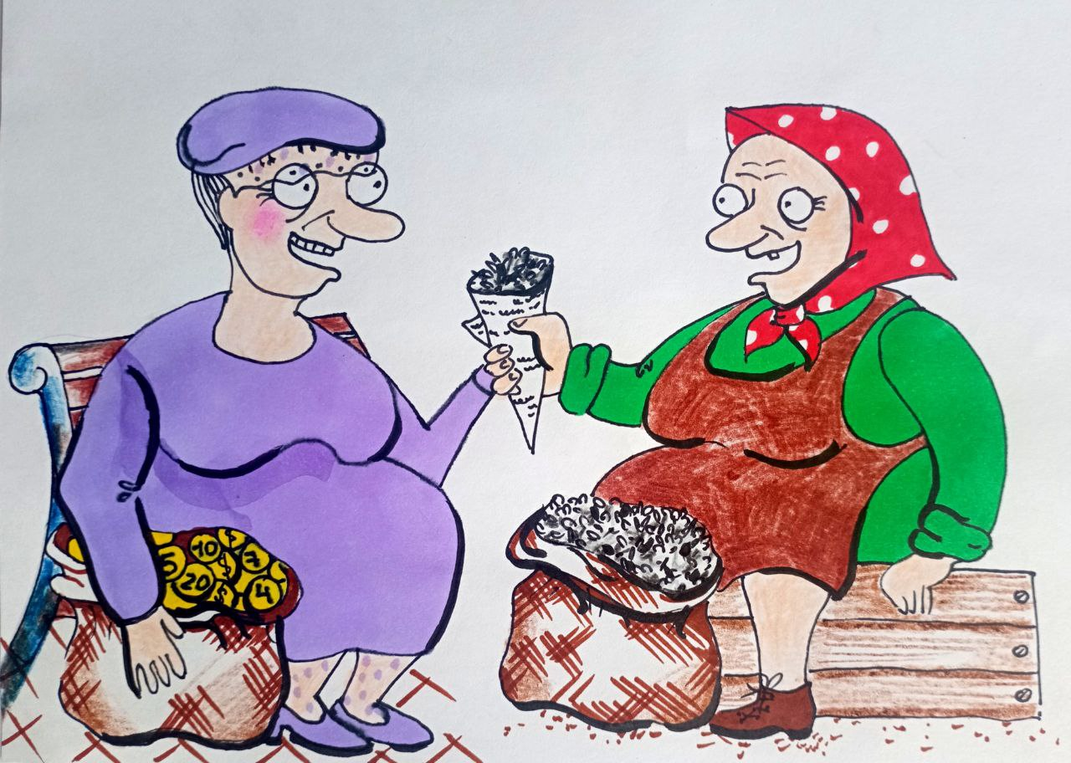
Кульминация идеологической путаницы — идея «мирного сосуществования» с системами, устроенными на противоположных основаниях. Это как попытка скрестить огонь с водой. Идея может выглядеть гуманной, но она нарушает онтологическое правило несовместимости целостных мировоззрений. Когда каждый претендует на абсолют, конфликт неизбежен. Их столкновение не снимается «договором» — оно предопределено самой логикой целого. Как в случае с экуменизмом, где религии, исключающие друг друга в основе (мессианство, идея спасения, понимание Бога), вдруг призваны ужиться — так и коммунизм с капитализмом. Это не конкурирующие продукты на рынке — это разные картины мира. Попытка договориться о мирном сосуществовании в такой ситуации может быть принята только либо как акт лжи, либо как акт слабости. Первый вариант — это уловка для выигрыша времени. Второй — признание собственного поражения. Но воспринять это предложение как искреннее может только тот, кто не понимает, во что играет. Хрущёв именно таков: игрок, не знающий правил.
Хрущёв — не архитектор краха, но идеальный проводник чужой воли. Он был, по сути, доверчивым ребёнком с ядерным чемоданчиком в руках. Человеком, искренне верящим, что бумажки с непонятными словами (идеологические обязательства) можно обменять на сладкое (мороженое, кукурузу, признание Запада). Это и делает его опаснее любого предателя. Предатель хотя бы понимает, что делает. Хрущёв — нет. Как ребёнок, унаследовавший ценные бумаги великой идеи, он добровольно отдал их за мнимые «признаки нормальности». За признание. За место за столом. За яркий фантик западной «нормальности», которая, как ему казалось, должна быть универсальной. Его управленческое мышление никогда не выходило за пределы формального здравого смысла, и потому он стал идеальной целью для манипуляции — в том числе и системной.
Запад действовал в строгом соответствии с логикой холодной войны, но главное — с логикой энергоинформационного подавления цивилизационного противника. Первый удар — идеологический. Нужно не спорить с коммунизмом, а создать такой образ Запада, чтобы сама советская реальность выглядела как пародия на мечту. Чтобы человек, глядя на витрину, считал, что там истина, а у него — ошибка. Не насилием, а внушением через контраст. Второй удар — экономический. Разрушить производственные цепочки, создать дефицит, наладить каналы утечки интеллектуального капитала, встроить СССР в экономику ожидания — ожидания будущего, которое никогда не наступит. Это делалось не столько для победы, сколько для подавления веры — чтобы обесценить саму мысль о том, что можно жить иначе. Это и был истинный удар: по смыслу.
Можно было бы углубиться в историю, проследить цепь предательств, уступок, ошибок вплоть до наших дней. Но главное — не хронология, а логика повторения. Мы живём внутри шаблона, в котором сама система мышления воспроизводит себя по накатанной. Не замечая, что движется по кругу. Не осознавая, что «новое» — это уже бывшее. Мы видим ту же автомоторность мышления, которую проявляли правители XX века: инерционную, лишённую осознанной методологии, ориентированную на внешний сигнал, на давление момента, на тактику без стратегии. Управленцы сегодняшнего дня мыслят по остаточному принципу — не создают смыслы, а обслуживают разрушающиеся формы.
Нынешняя элита, называющая себя «организующей силой», не в состоянии даже осознать, в чём заключается структура происходящего. У них нет онтологической карты — только пульт от выключенного телевизора. Они нажимают кнопки, думая, что это и есть управление. Они не мыслят Целым — они обслуживают куски, детали, «проекты», не зная, что такое Цель. Вот в чём сегодня состоит трагедия России — и всего мира. Не в том, что всё рушится. А в том, что рушится неизбежно, потому что никто уже не видит сам механизм разрушения. Потому что мозг стал механизмом без включённого оператора.
То, что мы называем «историей», нередко является лишь хождением по кругу. Не потому, что круг задан судьбой, а потому, что мышление остаётся замкнутым, не осознающим самого себя. Прошлое повторяется не как трагедия и не как фарс — оно повторяется как непонятое. Оно возвращается, потому что его не извлекли из глубины, а лишь переписали в форме лозунгов.
СССР пал не от внешнего удара, а от внутреннего бессилия — от подмены идеи технологией, от замены смысла процедурой, от вырождения служения в карьеру. Равно как и нынешняя система управления — это не субъект, а муляж; не власть, а автомоторный шум разрушения, продолжающий идти по инерции, не замечая, что за бортом уже пустота. Мы подошли к той черте, где нельзя больше надеяться ни на реформу, ни на реставрацию. Настоящее не может быть исправлено старым языком. Здесь требуется не обновление конструкции, а прорыв в онтологию — в само основание того, зачем существует человек, народ, страна. Именно отсюда, а не из уставов и манифестов, может быть поднят Новый Мир. Вопрос стоит не в том, какую форму принять — социализм, капитализм, автократию или республику. Вопрос в том, какой Смысл заложен в основу жизни. Если в ней нет идеи выше выживания — она обречена. Если в ней нет идеала, выше страха смерти — она сгниёт изнутри. Поэтому подлинное будущее может начаться только с одной точки — с Идеи, выше которой нет. Победа над смертью — это не научная фантастика, не религиозный миф и не лозунг футуристов. Это единственная осмысленная вершина, к которой может быть направлена эволюция цивилизации. Всё остальное — этапы, формы, оболочки. Победить смерть — значит вырваться за пределы колеса повторений. Значит — выйти из шаблона. Значит — стать Человеком.
Заканчивал статью и произошло событие, которое полностью подтверждает изложенное…
P. S. Председатель Госдумы Вячеслав Володин поддержал решение КПРФ о пересмотре итогов XX съезда КПСС, на котором Никита Хрущев сделал доклад о культе личности Иосифа Сталина. Об этом спикер заявил 23 июля на закрытии весенней сессии нижней палаты. Он назвал решение КПРФ правильным: «Во многом именно решение [XX] съезда заложило отношение не только к лидеру государства, который практически сделал все для его создания и как верховный главнокомандующий сделал все для победы в Великой Отечественной войне, но и это решение заложило отношение к нам со стороны наших оппонентов». После распада же Советского Союза Сталина начали обвинять «во всех грехах», но нужно защищать историю, сказал Володин. «Революция 1917 г., Гражданская война разрушили российское государство до основания. Затем через жертвы, сложности и проблемы оно было воссоздано, но в новом формате. Союз Советских Социалистических Республик, – заявил Володин. – Огромную роль в этом сыграл Сталин. Нам надо это признать и называть вещи своими именами: как верховный главнокомандующий он сделал все для победы в Великой Отечественной войне. И это так. Большое видится на расстоянии. Думаю, вы с этим согласитесь».
На XIX съезде КПРФ, который проходил 5 июля, была принята резолюция о признании «ошибочным и политически предвзятым» доклада первого секретаря ЦК КПСС Никиты Хрущева о культе личности Сталина на XX съезде КПСС. На съезде зампред ЦК КПРФ Дмитрий Новиков заявил, что резолюция связана с «восстановлением полноты исторической справедливости в отношении выдающейся фигуры отечественной и мировой истории».

Ф. Шкруднев
26. 07. 2025г.

Онтологический ответ – это ответ на вопросы о природе бытия, о том, что существует и как это существует. Они касаются фундаментальных аспектов реальности, таких как природа света, структура бытия, взаимосвязь между различными формами бытия и их свойствами
Крещение Руси произошло 28 июля 988 года. Это событие связано с именем князя Владимира, которого церковь нарекла святым равноапостольным, народ прозвал Красным Солнышком, а историки считают великим
Нарратив (от английского «narrative», что в переводе значит «повествование» или «рассказ») — это последовательное изложение событий, описывающее действия персонажей в определенный период времени

